«Адал Ұрпақ» еріктілер клубының жылдық талдауы
2021 – 2022 жыл
2021 – 2022 оқу жылы бойынша рухани – адамгершілік және азаматтық – патриоттық тәрбиелеу контекстінде сыбайлас жемқорлыққа қарсы мәдениетті мектеп ортасында қалыптастыру бағдарламасына сәйкес «Адал Ұрпақ» ерікті клубының жұмысын жалғастыру туралы №188 бұйрық негізінде «Адал Ұрпақ»ерікті клубы жұмысын жалғастырып,жұмыс жоспары жасақталып,оқушылар қабылданып жұмысын жалғастырды.Қыркүйек айында «Парасатты Азамат» бұрышы жаңартылып шығарылды. Мектепте сенім телефоны мен сенім жәшігі де өз жұмыстарын жалғастырды. «Парасатты Азамат» бұрышының басты мақсаты:
- Азаматтылыққа, отансүйгіштікке, адамның құқықтарына, бостандықтарына және міндеттеріне құрметті, адамгершілік сезімдер мен этикалық сананы, сыбайлас жемқорлыққа төзбеу мәдениетін,еңбек сүйгіштікке,оқуға,еңбекке,өмірге жасампаздық пен қарауға тәрбиелеу болып табылады.
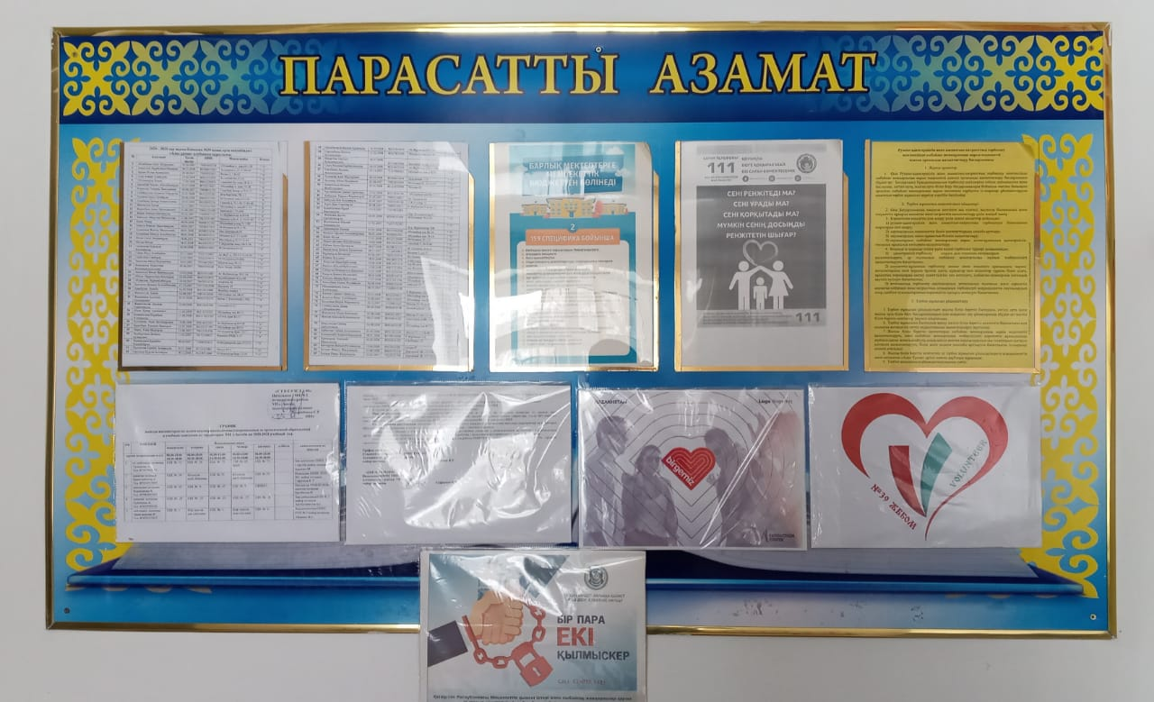
Патриотизм, Отан үшін мақтаныш, қоғамдық тәртіпке құрмет, еңбек сүйгіштік, жауапкершілік, тәртіп,құқықтық негіздерді білу және құрметтеу сияқты жеке тұлғаның қасиеттерін дәріптеу ұсынылады. Осы жас тобындағы сыбайлас жемқорлыққа қарсы тәрбиелеудің негізгі міндеті – құқықтық сананы қалыптастыру мақсатында сыбайлас жемқорлықтың алдын – алу саясаты: жастарды тәрбиелеудегі мәселелер қарастырылды.
Мектепте сыбайлас жемқорлықтың алдын – алу мақсатында «Адалдық дүкені» өз жұмысын жүйелі түрде жалғастырды. «Адалдық дүкені» мақсаты: оқушы бойындағы адалдық, адамгершілік, жауапкершілік құндылықтарын арттыру.
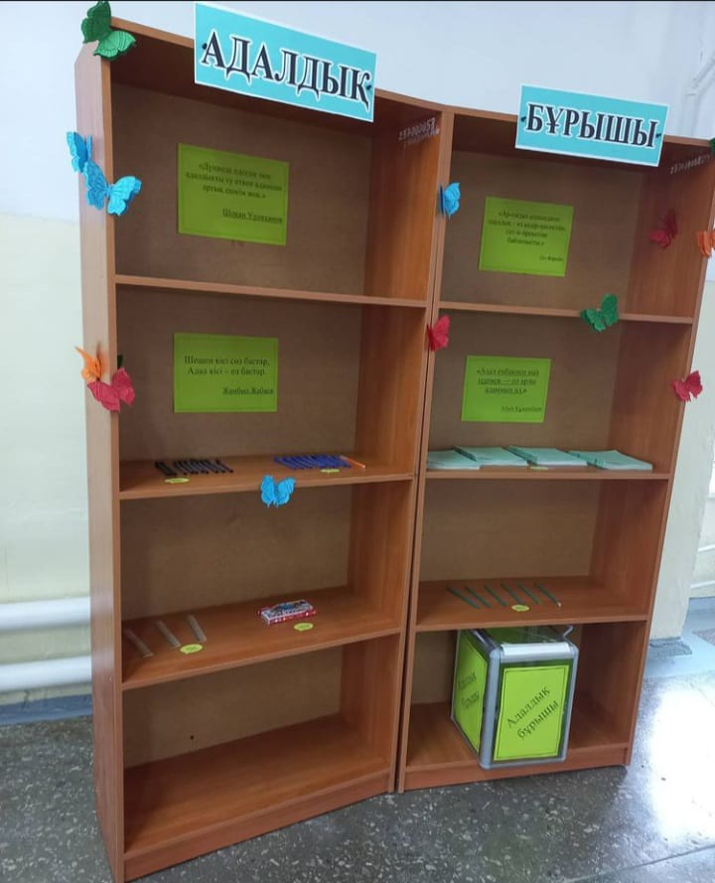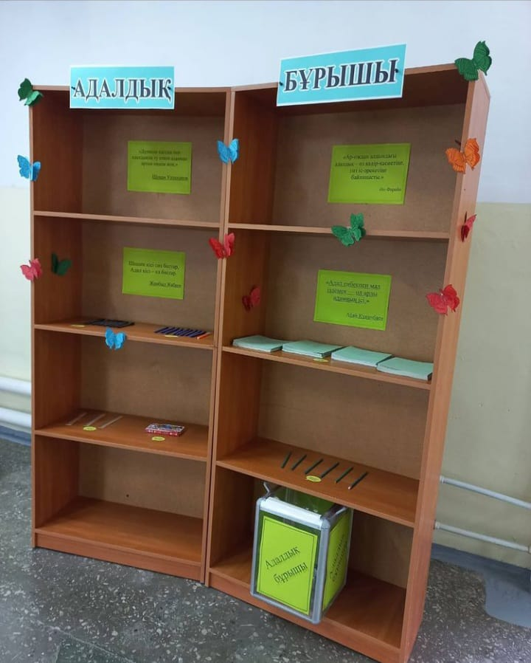
2021 – 2022 оқу жылы бойынша «Адал Ұрпақ» еріктілер клубының атқарылған жұмыстары:
- 2021 – 2022 оқу жылының 13 – қыркүйек күні мектеп инспекторы Дауренбек Ермағамбетов мектебіміздің «Адал Ұрпақ» еріктілер тобы арасында «Жасөспірім» жедел алдын – алу шарасы аясында құқықбұзушылық тақырыбында түсіндірме жұмыстарын жүргізді.
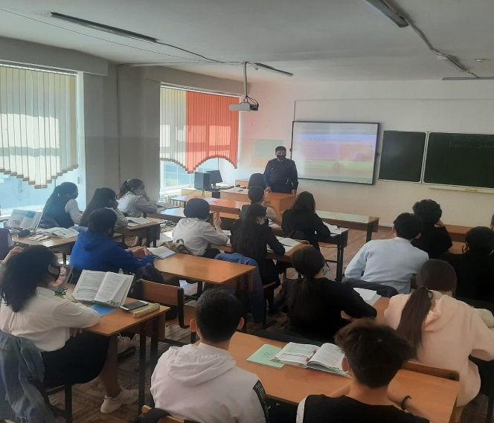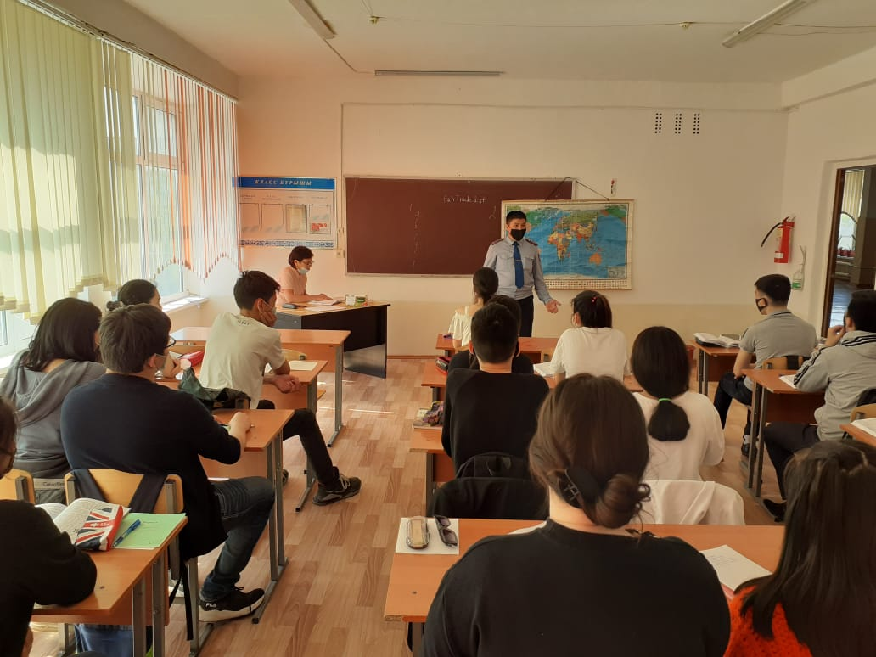
- 2021 – 2022 оқу жылының 18 – қыркүйек күні жылдағы дәстүр бойынша мектебімізде «МЕКТЕПКЕ ЖОЛ» акциясы ұйымдастырылды.
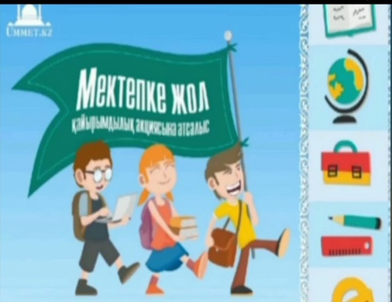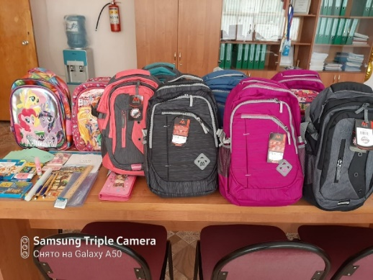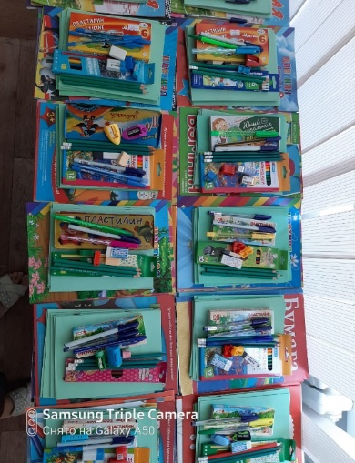
- 2021 – 2022 оқу жылының 1 – қазан күні «Қарттар күні» мерекесіне орай мектебіміздің жас ұстаздары, «Адал ұрпақ» еріктілір тобы мүшелері ардагер ұстаздарды мерекелерімен құттықтап барып, ыстық алғыстарына бөленді.
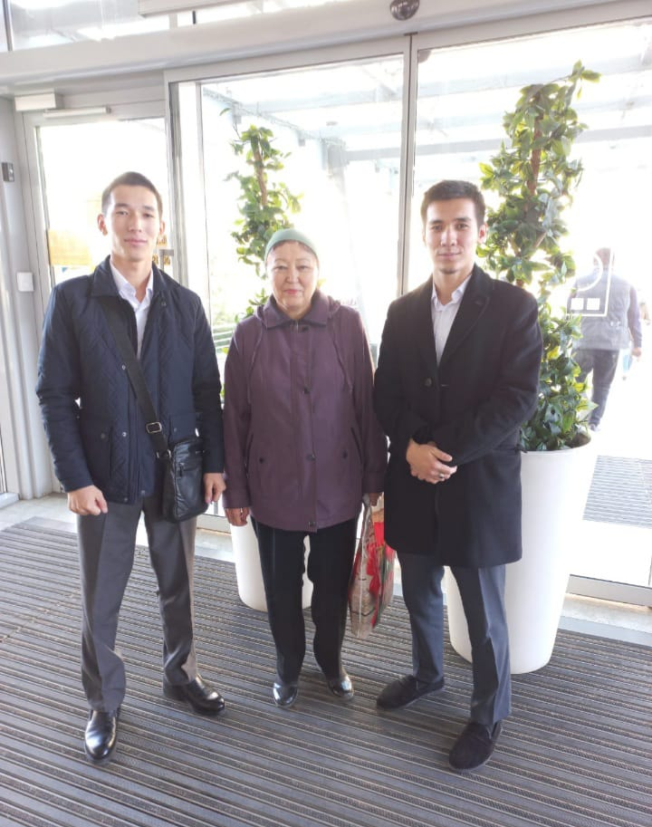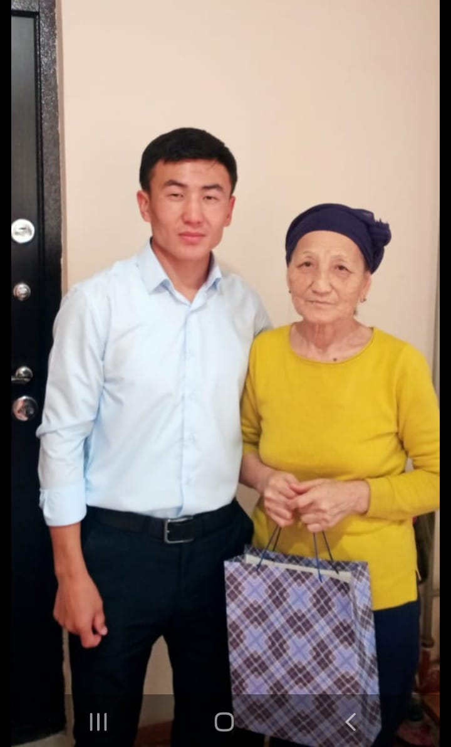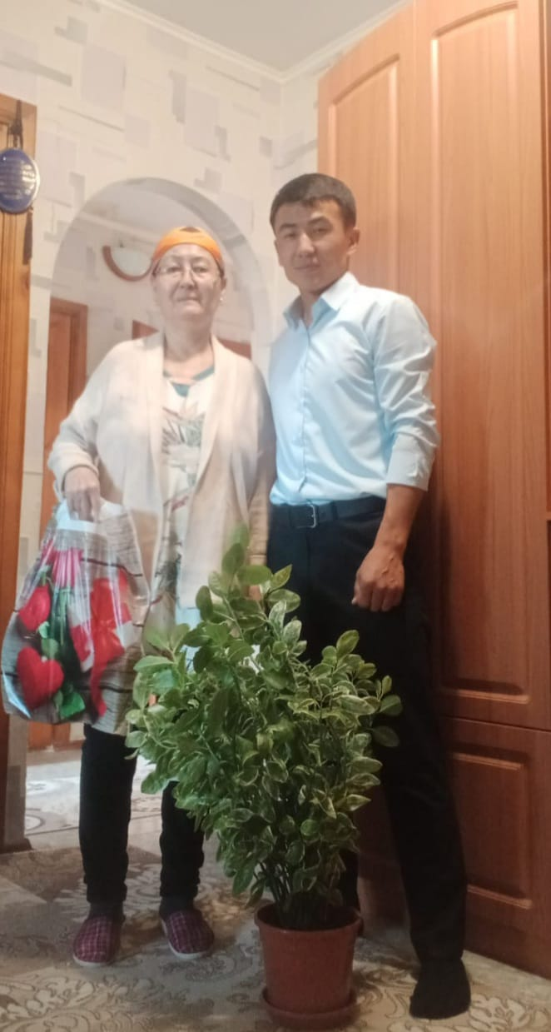
- 2021 – 2022 оқу жылының 05 – қазан күні мектеп қызметкерлері арасында «Сыбайлас жемқорлықтың алдын – алу» мақсатында түсіндірме жұмыстары жүргізіліп, хабарлама парақтары таратылды.

- Сыбайлас жемқорлықтың алдын – алу мақсатында мектебімізде 13 – қазан күні 7 – 8 класс оқушылары арасында ZOOM платформасы арқылы «Жемқорлықсыз ел, гүлденген ел» тақырыбында дөңгелек үстел өткізілді.
МАҚСАТЫ: оқушы бойындағы адалдық,жауапкершілік,адамгершілік құндылықтарды арттыру.
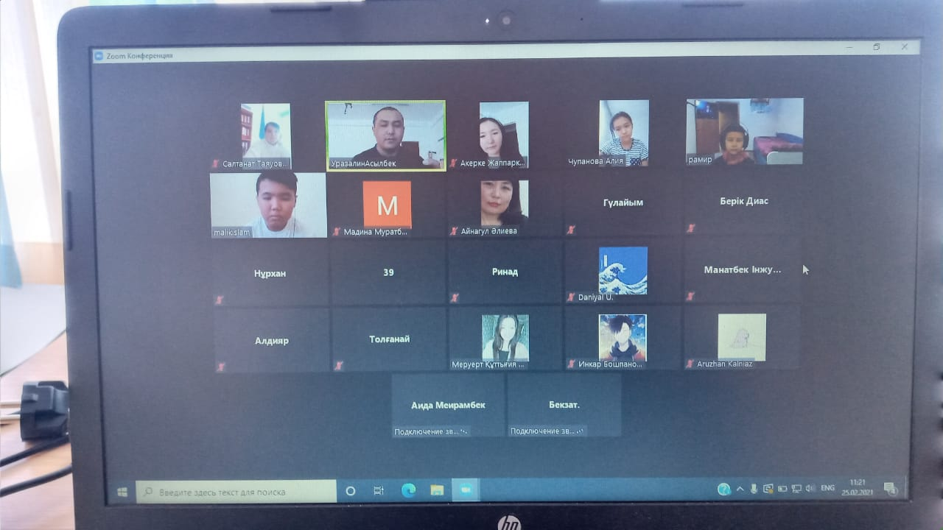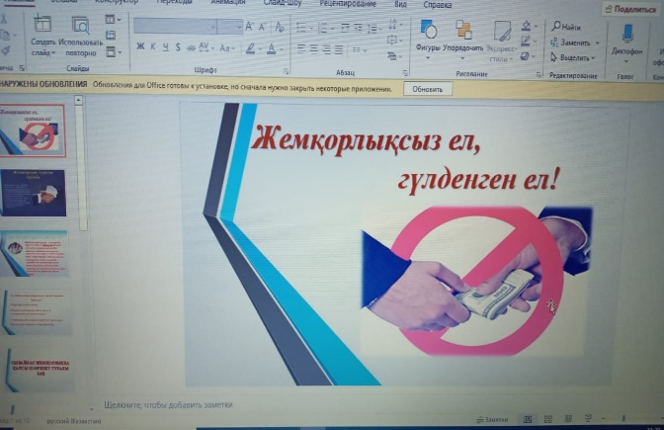
- 2021 – 2022 оқу жылының 20 – қазан күні МКК «Облыстық ЖИТС алдын – алу және оған қарсы күрес жөніндегі орталығы» ШЖҚ маманы Матаева М.К. мектеп әкімшілігімен бірлесе отырып, жоспарлы түрде «АИТВ – жұқпасының алдын – алу», «Электронды темекінің зияндылығы» тақырыбы бойынша «Адал Ұрпақ» еріктілер тобының мүшелері, 8 – 9 – 10 класс білім алушыларымен кездесу өткізілді.
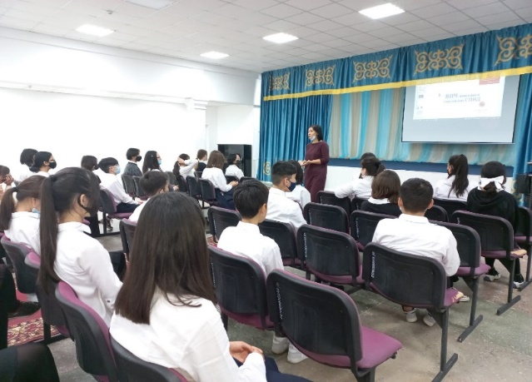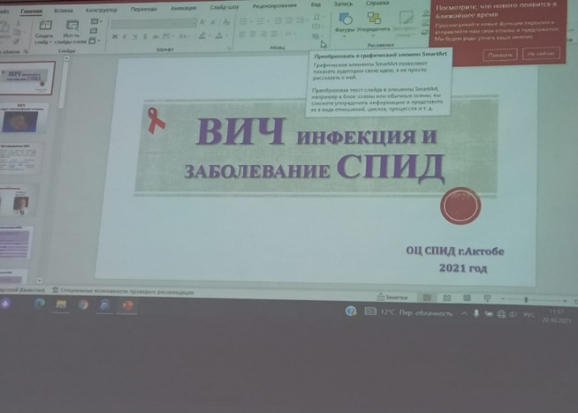
- 2021 – 2022 оқу жылының 21 – қазан күні мектеп мәжіліс залында «Ақтөбе облысының білім басқармасы» ММ тапсырысы бойынша «Адал Ұрпақ» еріктілер тобының мүшелері, 7 – 8 класс қыз балаларымен ZOOM платформасы арқылы «Қызым саған айтам» тақырыбында онлайн кездесу өткізілді. Кездесуді «Отбасын сақтау орталығының» кәсіби медиаторы маманы – Лакова Тансулу Загитовна өткізді.
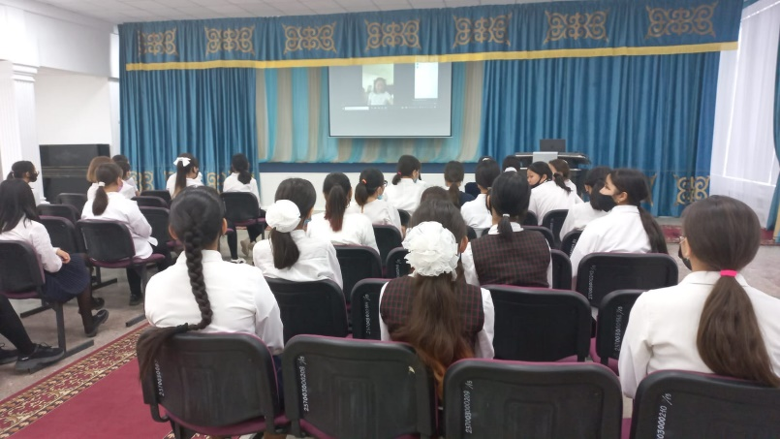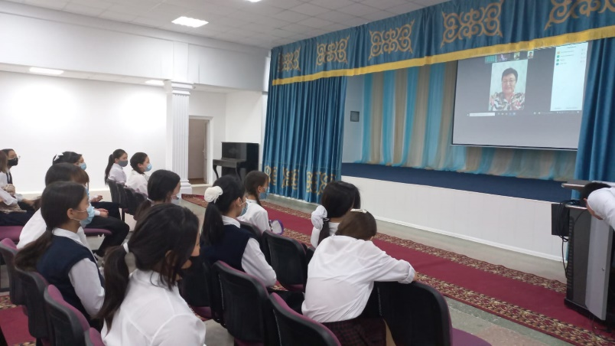
- 2021 – 2022 оқу жылының 23 – қазан күні мектебімізде «Адал Ұрпақ» еріктілер тобының мүшелерінің ұйымдастыруымен «Қайырымдылық – ізгіліктің нақты көрінісі, адамның асыл қасиеттері екенін насихаттау» мақсатында қала мектептері арасында «Жүректен жүрекке» атты волейболдан қайырымдылық акциясы өткізілді.
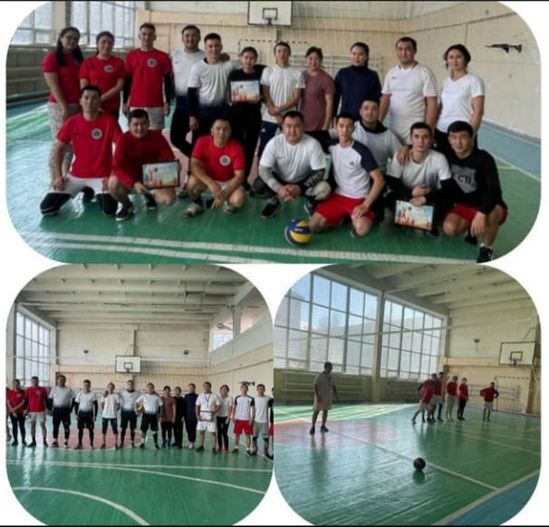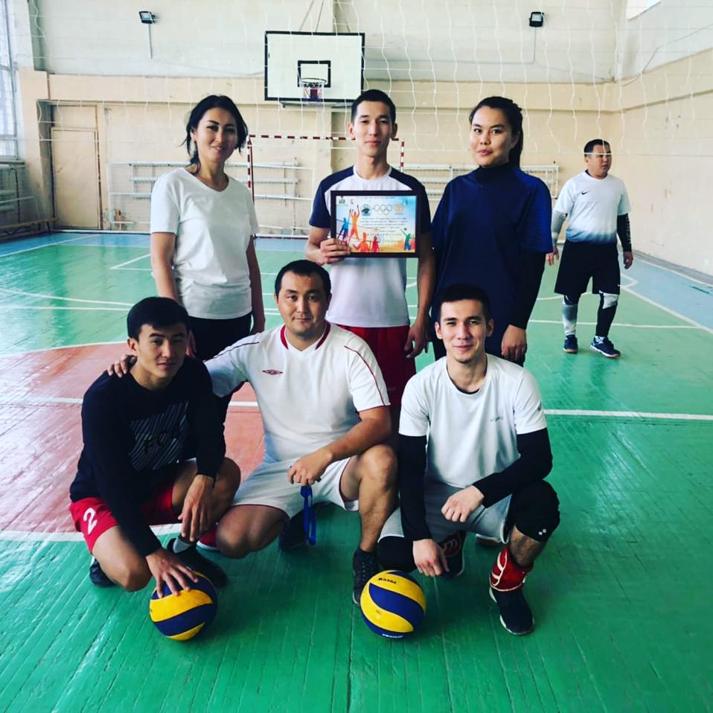
- Мектебімізде 2021 – 2022 оқу жылының 02.09.2021 – 30.12.2021
аралығында Тәуелсіздікке 30 жыл «30 қайырымды іс» акциясы аясында
«Жылы жүрек – жомарт қол» акциясы өткізілді.
МАҚСАТЫ:
Қайырымдылық – ізгіліктің нақты көрінісі,адамның асыл қасиеттері екенін насихаттау;
Мұқтаж жандарға қайырымдылық пен рухани демеу беру;
Акция барысында 46026 теңге жиналып, сол ақшаға тұрмыстық жағдайлары төмен 3 отбасыға азық – түлік жағынан көмек берілді.
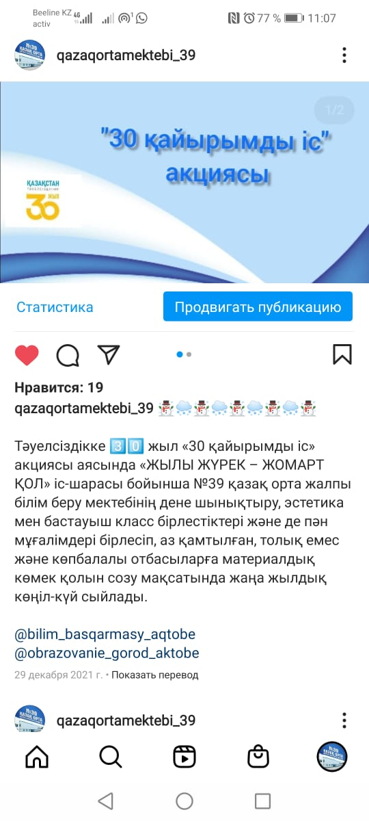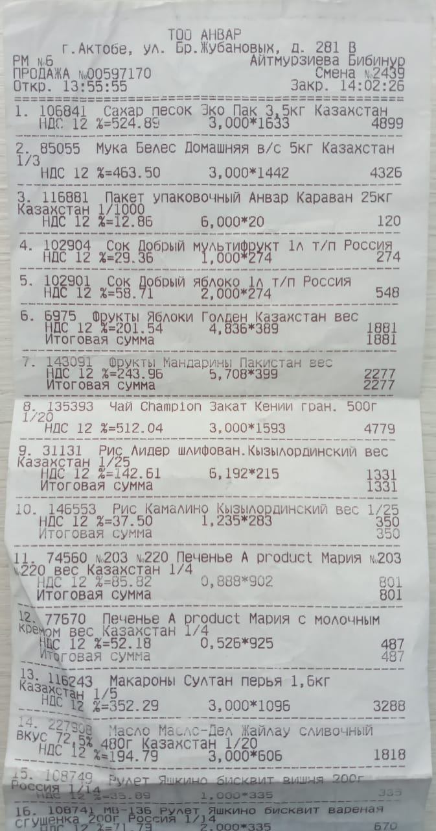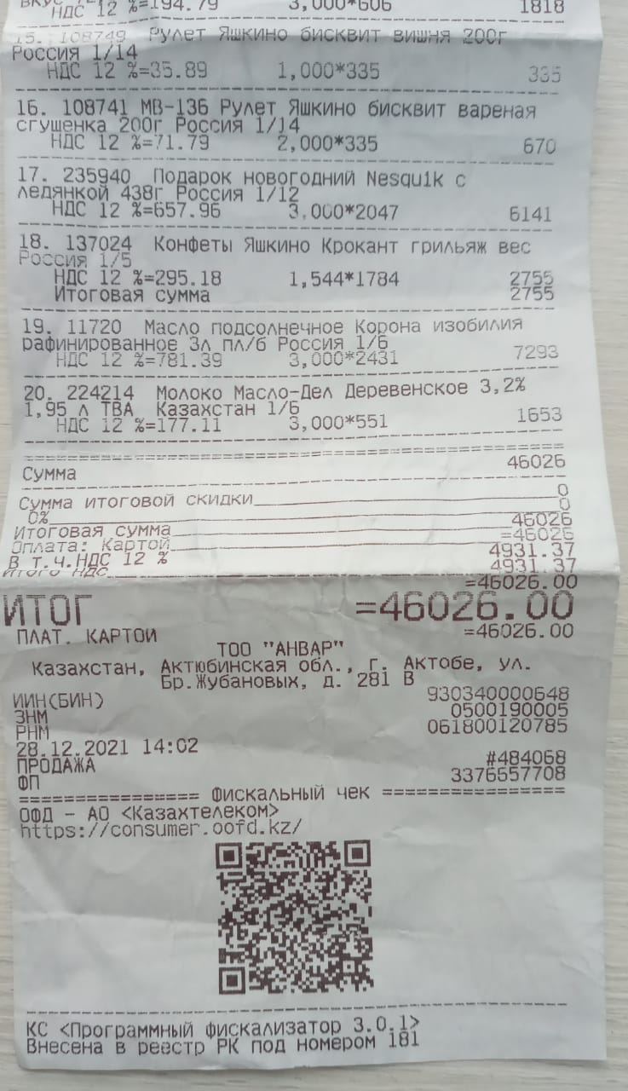
- 2021 – 2022 оқу жылының 28 – қазан күні мектеп әкімшілігі тарапынан 9 – 10 класс «Адал ұрпақ» еріктілер тобына «Адалдық жүрген жерде – адамдық жүреді» тақырыбында баяндама оқылып, түсіндірме жұмыстары жүргізілді.
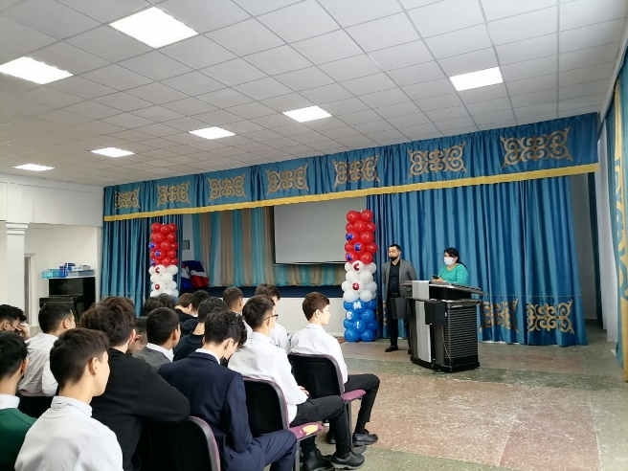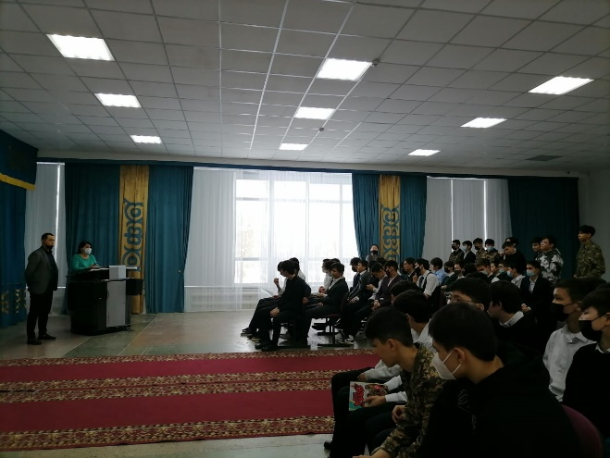
- 2021 – 2022 оқу жылының 6 – қараша күні мектебімізде «Адал ұрпақ» еріктілер тобы арасында мектеп инспекторы «Қоғамдық тәртіп негіздері» тақырыбында дөңгелек үстел өткізді.
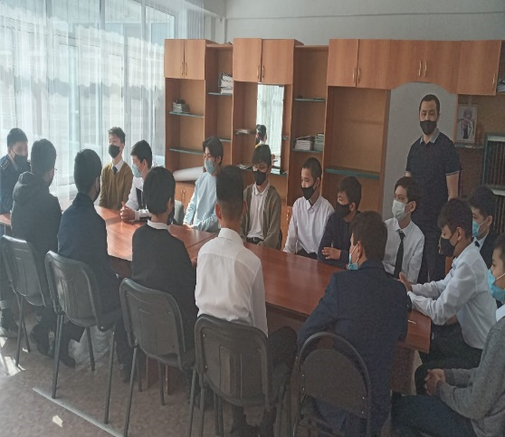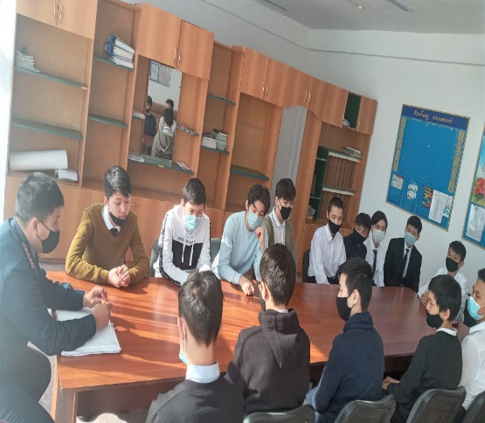
- 2021 – 2022 оқу жылы барысында «ӨЗГЕГЕ ӨМІР СЫЙЛА» атты донорлық қан тапсыру акциясы аясында донор бола отырып, бірнеше адамдардың өміріне араша түсетін игі жақсылықтардың дәлелі ретінде мектебіміздің ерікті мұғалімдері де осы акцияға өз үлестерін қосты.
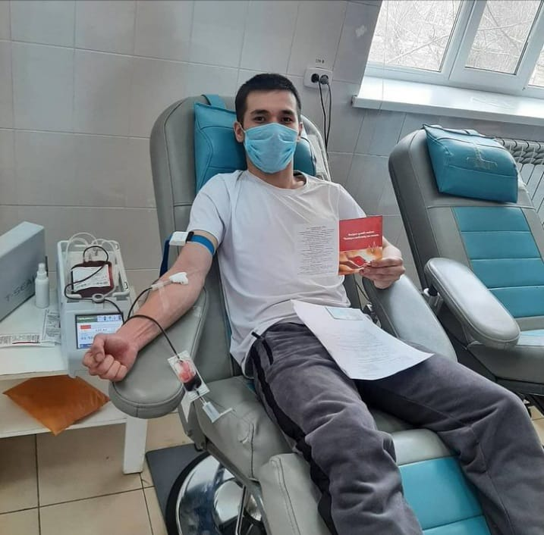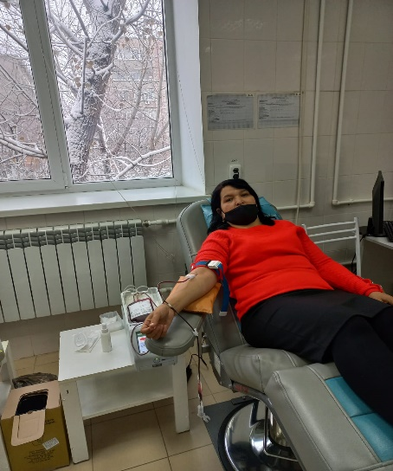
- 2021 – 2022 оқу жылының 20 қараша күні оқушылардың бос уақытын тиімді пайдалану мақсатында мектебіміздің «Адал ұрпақ» еріктілер тобынан құралған волейбол командасы №38 орта мектебінің оқушыларымен жолдастық кездесу өткізді.
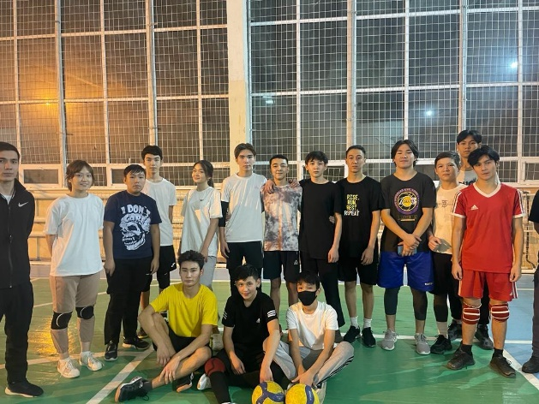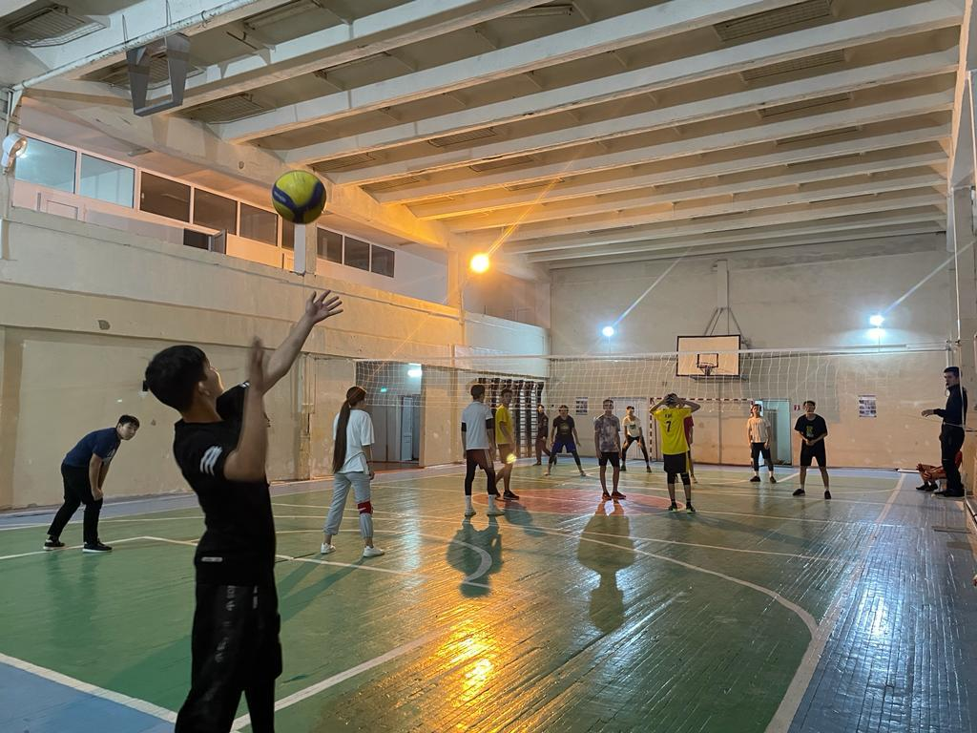
- 2021 – 2022 оқу жылының 21 қараша күні оқушылардың бос уақытын тиімді пайдалану мақсатында мектебіміздің «Адал ұрпақ» еріктілер тобынан құралған баскетбол командасы №27 орта мектебінің оқушыларымен жолдастық кездесу өткізді.
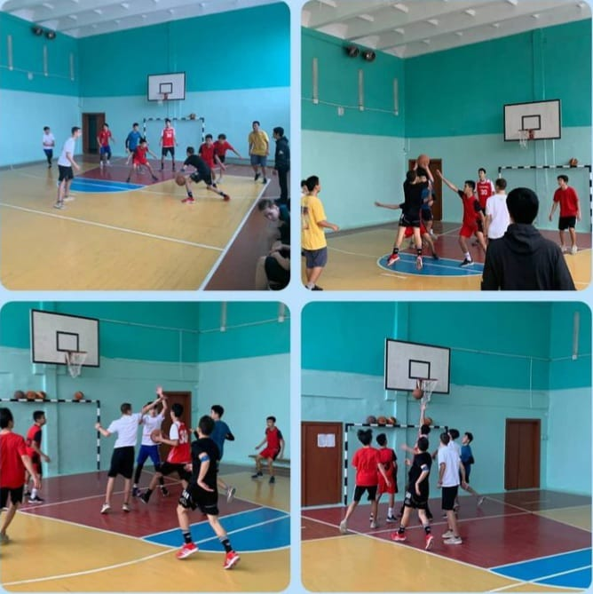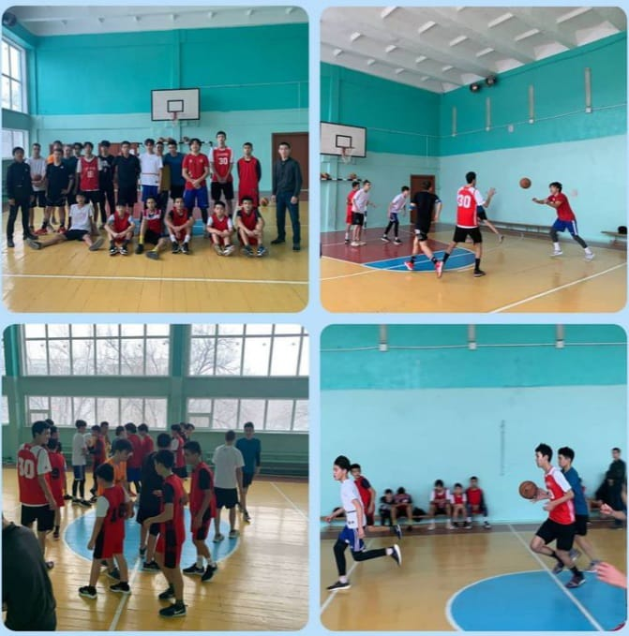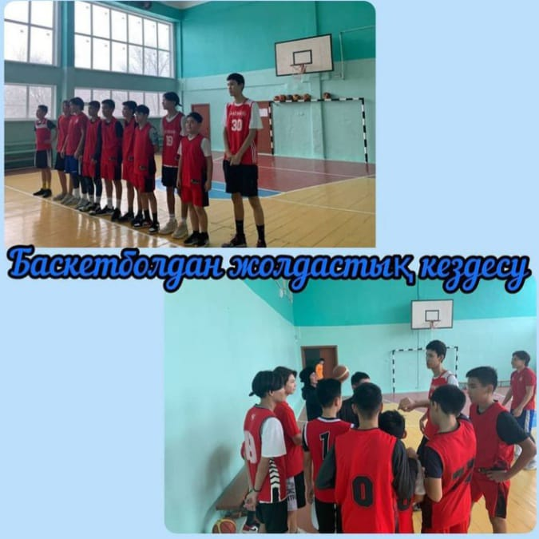

- Бүгін қараша айының 10 – күні Ауған соғысының ассоцациясының мүшелері және қарулы күш ардагерлері Айжанов Жалғас пен Кубегенов Сапарбек «Біртұтас ұлт – біртұтас әскер» бағдарламасы бойынша жастарды әскери – патриоттық тәрбиелеу мақсатында мектебіміздің «Адал Ұрпақ» еріктілер клубының мүшелері 8 – 9 класс білім алушыларымен кездесу өткізді.
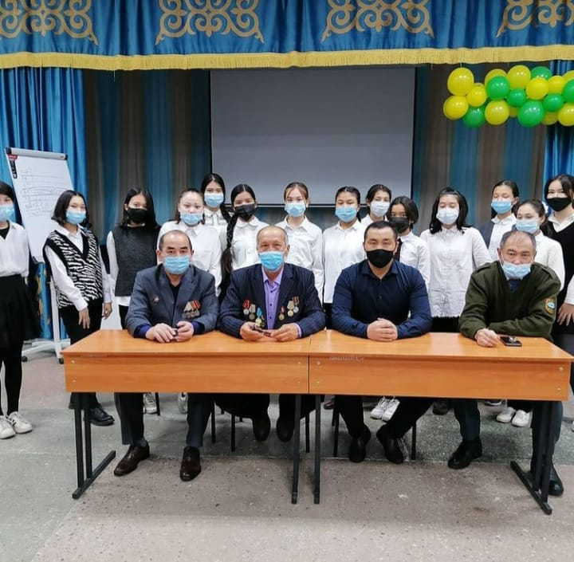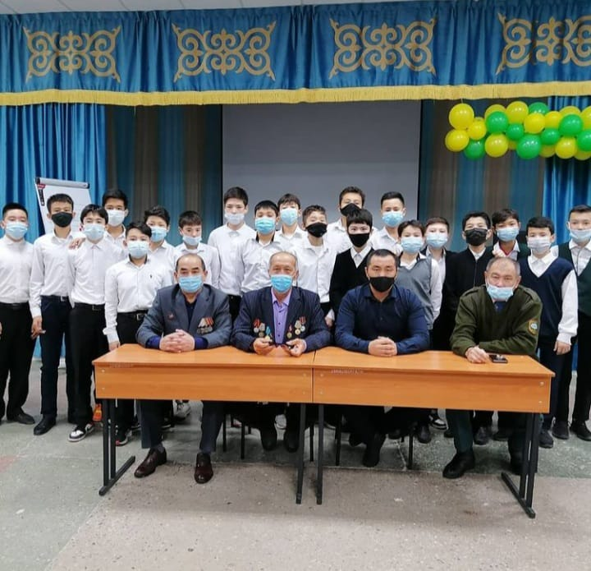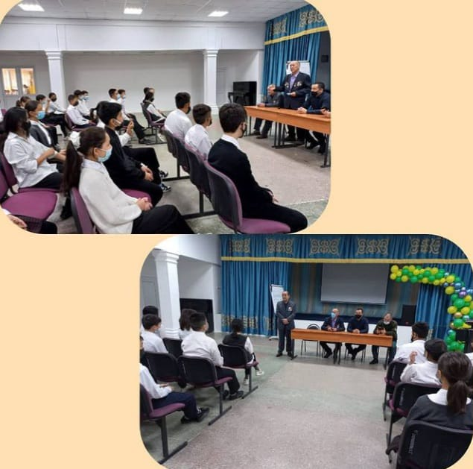
- Бүгін 15.12.2021 ж күні мектебіміздің 7 – 9 класс білім алушыларынан құралған
еріктілер тобы «Қазақстан Республикасы Тәуелсіздігінің 30 жылдық» мерекесіне
арналғанатты іс – шаралар аясында облыстық тарихи - өлкетану мұражайына саяхатқа барды.
МАҚСАТЫ: Білім алушылардың білім қоржындарын туған өлке тарихы мен мұралары
жайында мағлұматтармен толықтыру
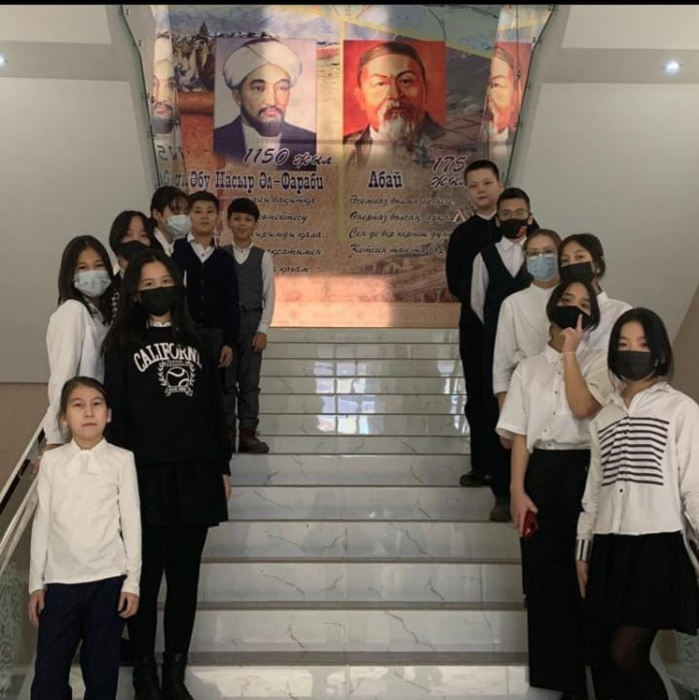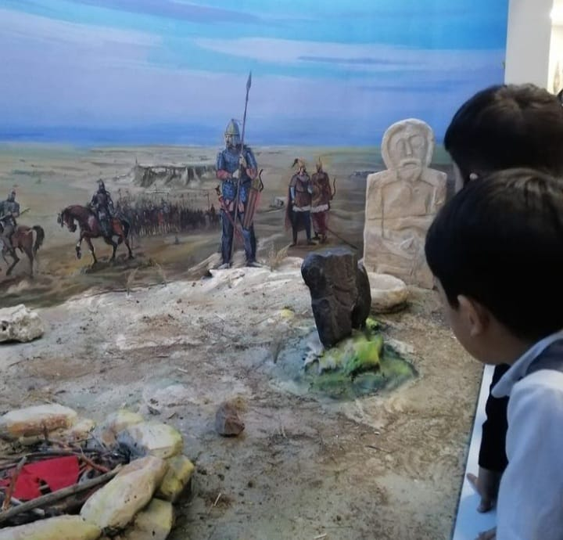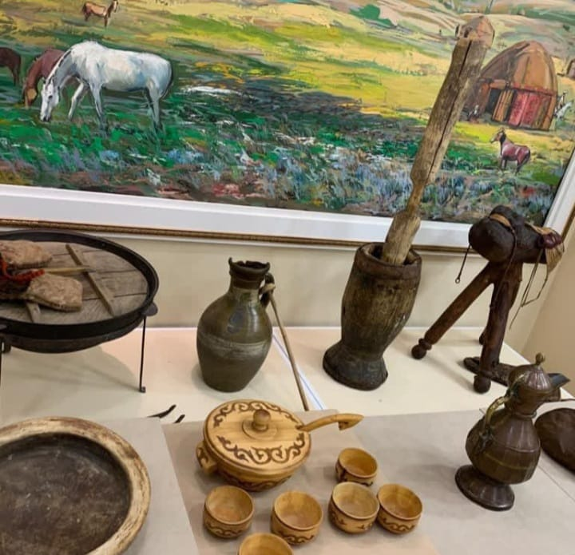
- 2021 – 2022 оқу жылының 25 – желтоқсан күні 5 – 6 класс білім
алушыларымен облыстық өнер музейіне саяхат ұйымдастырылды.
МАҚСАТЫ:
Мектеп оқушыларының рухани – танымдық көзқарастарын байыту,
жауапкершілік, адалдық, өнерге деген құштарлық қасиеттерін дамыту болып
табылады.
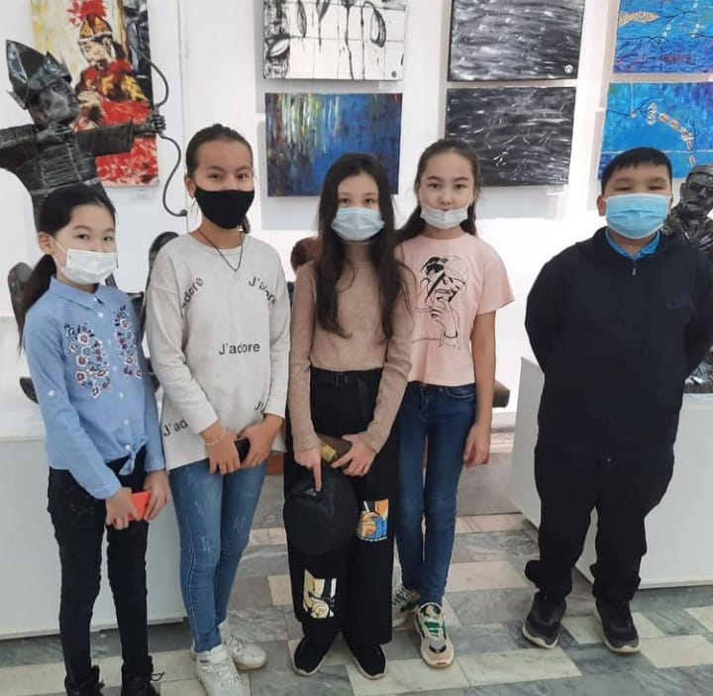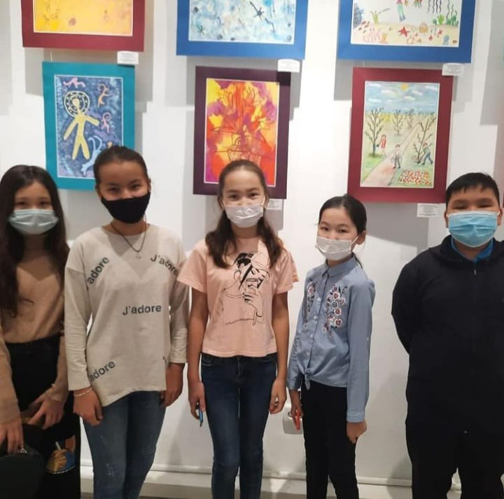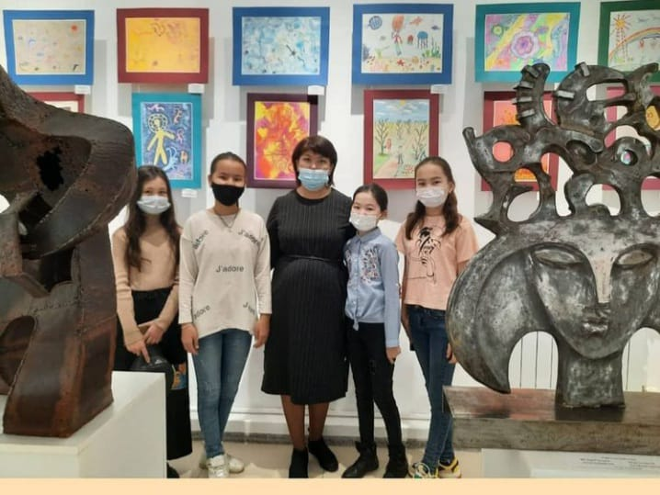

- 2021 – 2022 оқу жылының 29 – қаңтар күні мектебіміздің еріктілер тобы қала көшелерінде ауыр қолдорба көтерген адамдарға көмек қолын созып, ыстық ықыластарына бөлінді.
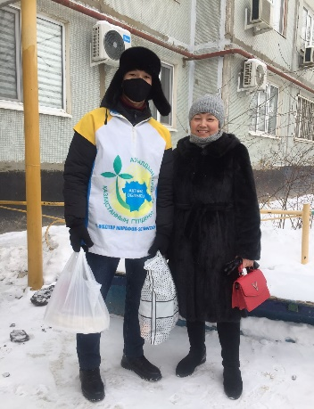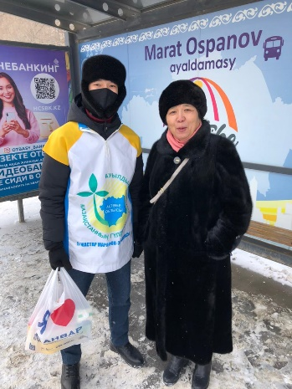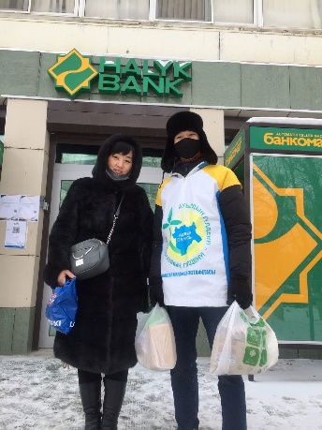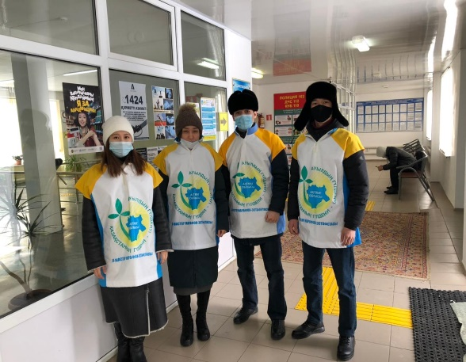
- 2021 – 2022 оқу жылының ақпан айының 2 – і күні мектебіміздің 5 – 9 класс білім алушыларынан құралған еріктілер тобы «Алтын діңгек, жайсаң өлке, атамекен – Қазақстан» атты іс – шаралар аясында ӨЛКЕТАНУ мұражайына саяхатқа барды.
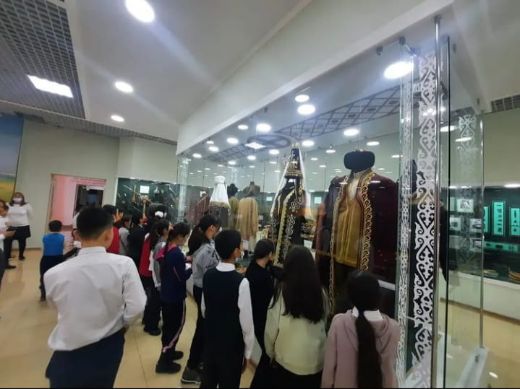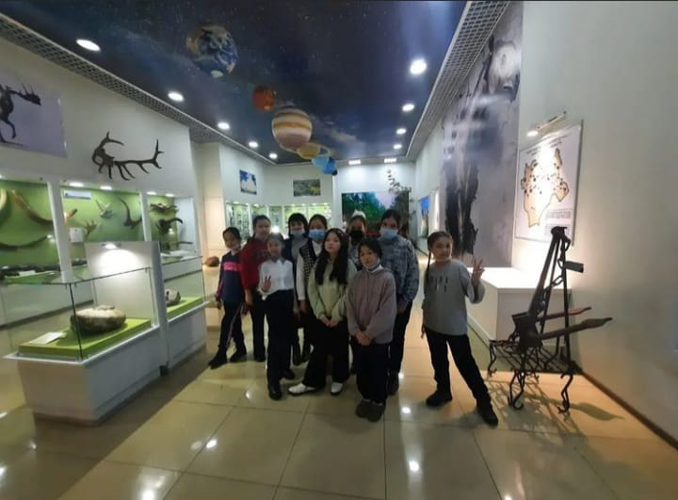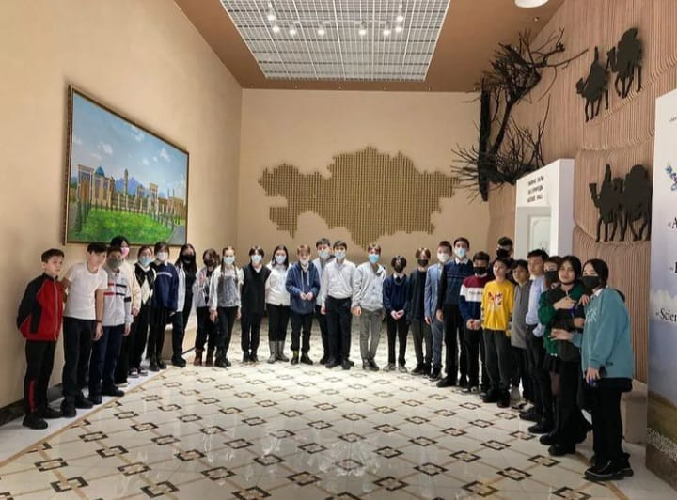
- 2021 – 2022 оқу жылының 07 – ақпан күні Мектебіміздің жас ұстаздарынан құрылған еріктілер тобы «Жүректен жүрекке» қайырымдылық акциясы аясында 7 – ақпан күні «Үміт» балалар үйіне барып, балаларға қажетті заттарды табыс етті.
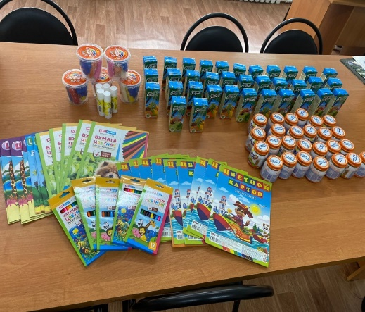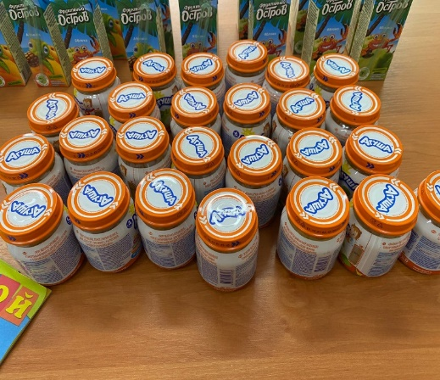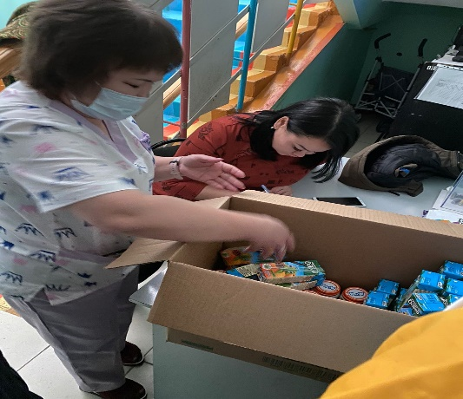
- 2021 – 2022 оқу жылының 8 – ақпанында мектебіміздің еріктілер тобы қолдарына күрек алып, мектеп ауласын қалың қардан тазалады.Бұл жасаған игі істері кішкене болсада үлкен көмекке татитындай болды.
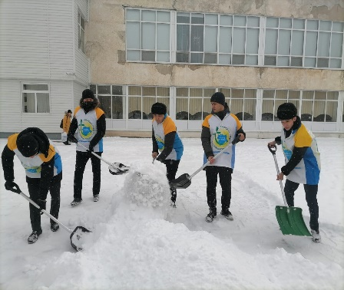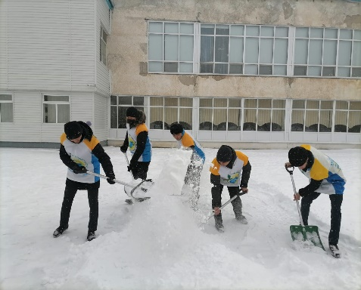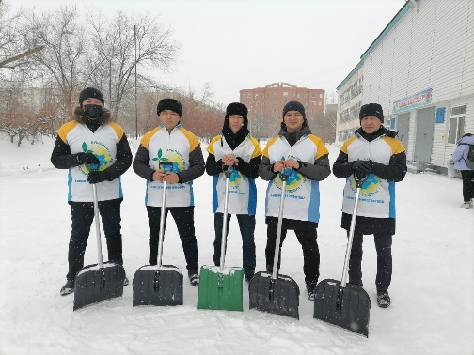

- 2021 – 2022 оқу жылының 25 – ақпан күні мектебіміздің кітапханасында «Сыбайлас жемқорлыққа қарсы күрес» тақырыбында 10 – класс оқушылары арасында дөңгелек үстел өткізілді. Шара барысында сыбайлас жемқорлық, оның себеп – салдарын, қылмыстық құқықбұзушылықтарды болдырмау бағыттарына түсінік берілді.
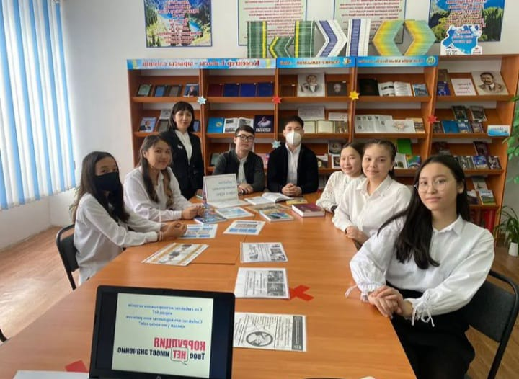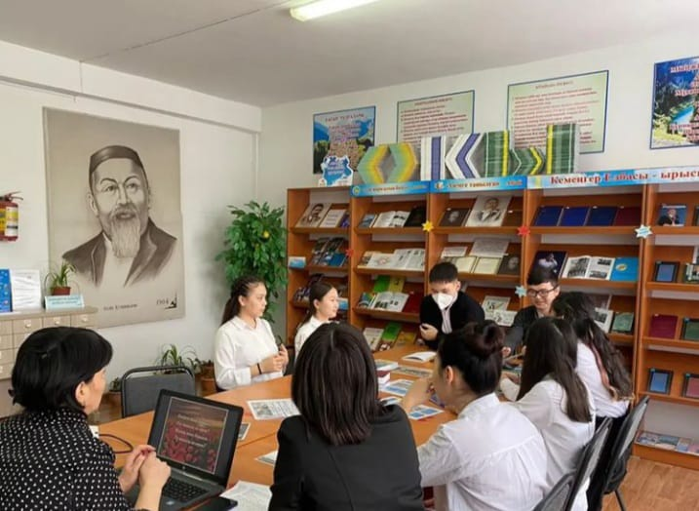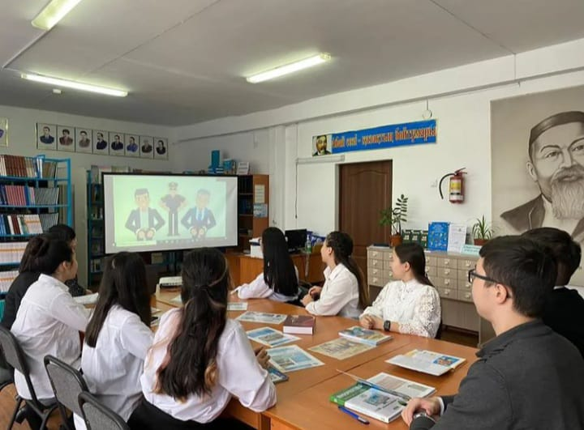
- 2021 – 2022 жылдың 17 - наурыз күні сағат 15:00 де №39 ҚОЖББ мектеп мәжіліс залында 9 – 11 класс «Адал Ұрпақ» еріктілер клубы мүшелерінің арасында «ЖІГІТ СҰЛТАНЫ – 2022» байқауы өткізілді.
Байқауың мақсаты: Ата салтын насихаттай отырып, нағыз қазақ жігітінің бойындағы қасиеттерімен таныстыру.Әр баланың бойындағы қабілеттерін : ойлау, әр түрлі жағдайлардан шыға білу, өнерін көрсету,тапқырлық, сахна мәдениетін қалыптастыру, дамыту.Ата салтын ардақтайтын, өз елін сүйер нағыз қазақ жігітінің қасиеттерін бойына сіңіре білер ұрпақты тәрбиелеу.
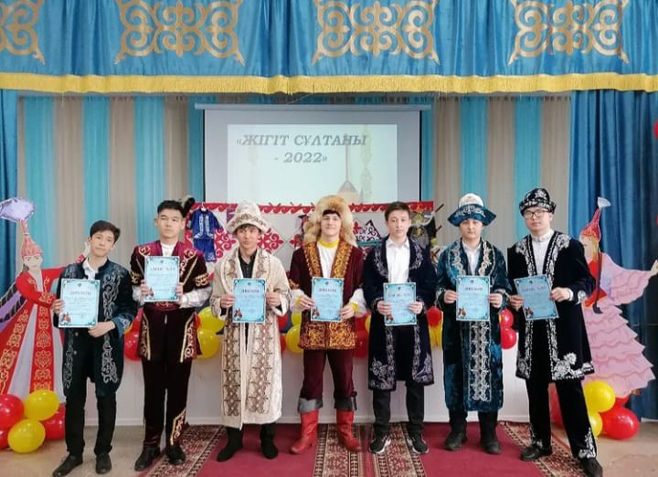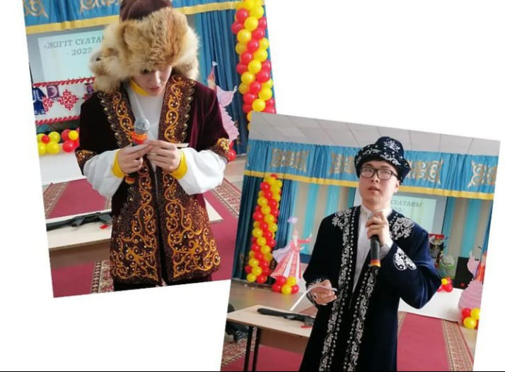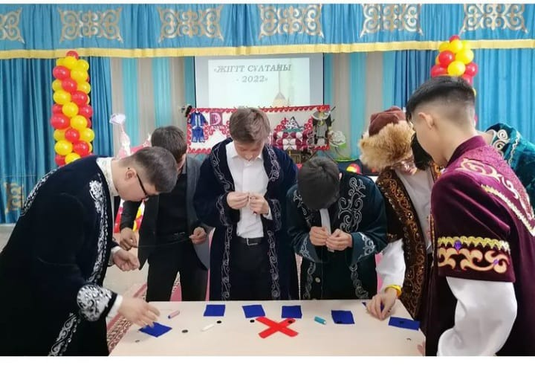
- 2021 – 2022 оқу жылының сәуір айының 16 – і күні мектебіміздің ер мұғалімдерінен құралған еріктілер тобы сенбілікке шығып мектеп ауласын және айналасын қыстан қалған қоқыстардан тазалауға кірісті. Қоқыстарды жинап қоқыс жәшіктеріне апарып салды. Осылай кішкене болса да қаламыздың тазалығына өз үлестерін қосты.
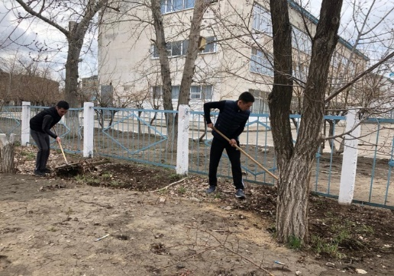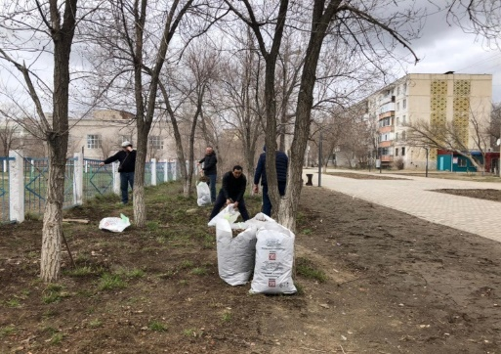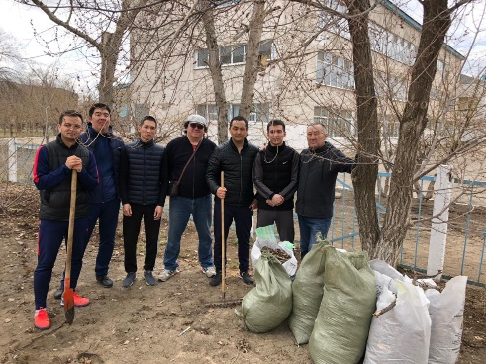
- 2021 – 2022 оқу жылының 5 – мамыр күні қарулы күштердің мәртебесін арттыру мақсатында және ҚР Қарулы Күштерінің құрылғанына 30 жыл толуына, ҰОС Жеңістің 77 жылдығына орай мектебіміздің еріктілер тобынан құралған білім алушылары Ауғаныстан соғысының ардагері, «Қызыл жұлдыз» орденінің иегері Еренов Бекболат Бектілеуовичпен кездесті. Кездесу барысында Бекболат бектілеуович білім алушыларға соғыс кезінде өзінің басынан өткізген оқиғаларды баяндады, білім алушылардың қойған сұрақтарына жауап берді.

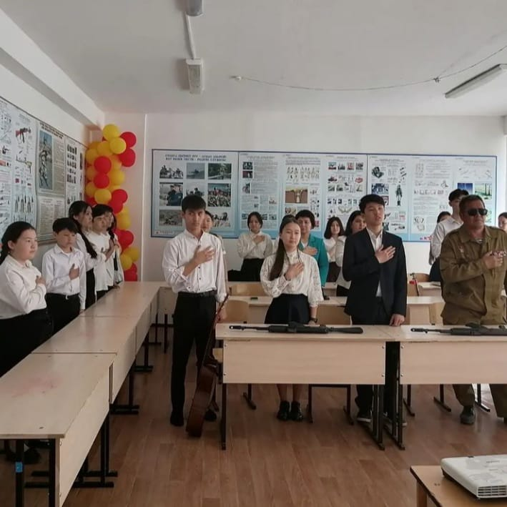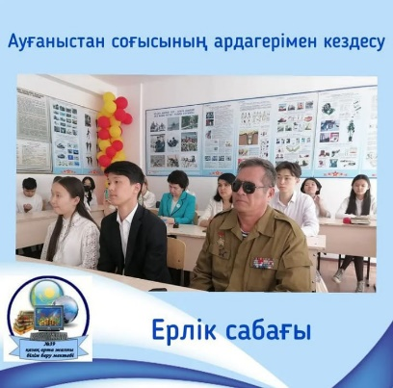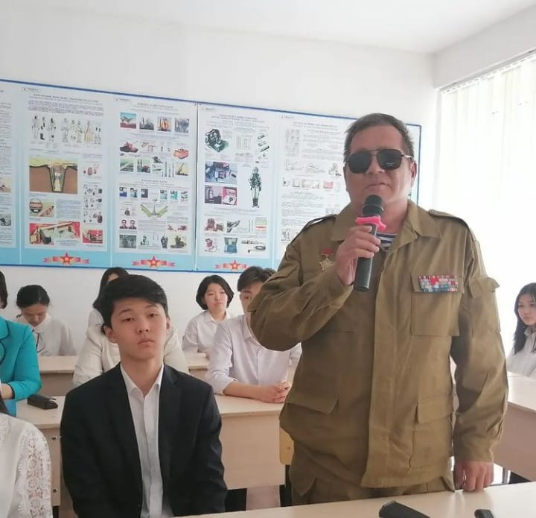
- 2021 – 2022 оқу жылының 11 – 13 мамыр аралығында Ақтөбе облысы Байғанин ауданында өткен облыстық өрт сөндіру – құтқару спорты бойынша жасөспірімдер арасындағы чемпионатқа мектебіміздің еріктілер тобы қатысты. Облыс бойынша чемпионатқа барлығы 14 топ қатысып, соның ішінен біздің мектеп командасы 4 орынға ие болды. Сайысқа қатысқан барлық оқушылар алғыс хаттар және шағын сыйлықтармен марапатталды.
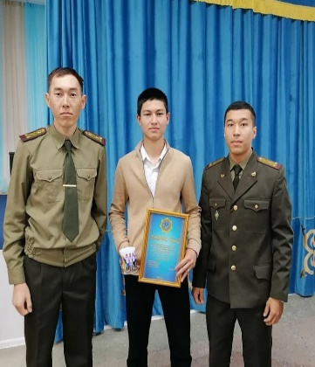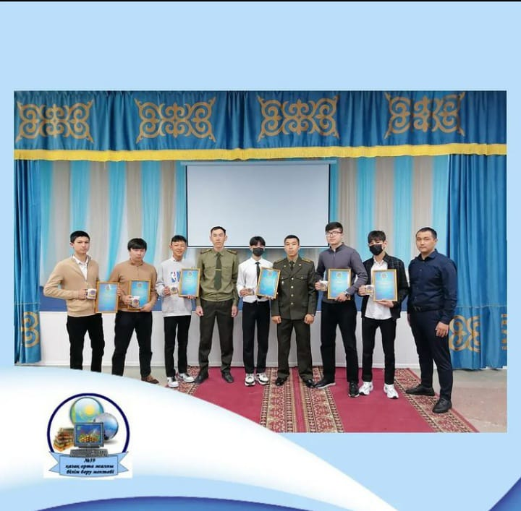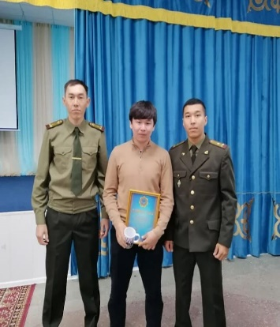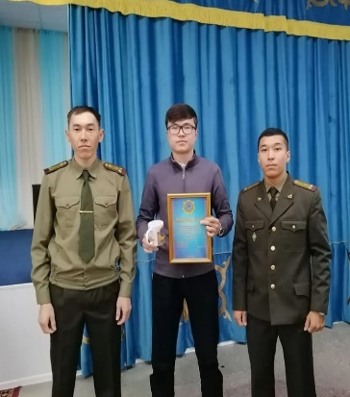

Осы өткізілген іс – шаралардың бәрінің де мақсаты мектепте аса өнегелі,жауапты бастамашыл және әлеуметтік құзырлы азаматты және патриотты қалыптастыру болып табылады.

«Адал Ұрпақ» ерікті мектеп клубының жетекшісі: Б.Батыргалиев

